OSNOVNA ŠKOLA IVANA PERKOVCA
Šenkovec, Zagrebačka 30

Š k o l s k a k u h i n j a

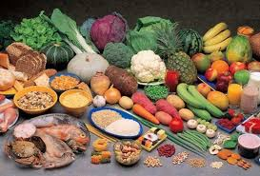

J E L O V N I K
15.05.2023. – 19.05.2023.

PONEDJELJAK:
Polubijeli kruh, Linolada, mlijeko, jabuka
UTORAK:

Tjestenina a la carbonara, punozrnati kruh, kiseli krastavci

SRIJEDA:
Domaći sir i vrhnje, kukuruzni kruh, rajčica
ČETVRTAK:
Rižoto s piletinom i povrćem, punozrnati kruh, sok od jabuke (100%)

PETAK:
Pizza, sladoled od čokolade

D o b a r t e k !

